TÊN DỰ ÁN:
Triển khai Giải pháp Lọc và Giám sát Truy cập Internet sử dụng Squid Proxy
I. GIỚI THIỆU CHUNG
1. Bối cảnh thực hiện
Trong thời đại công nghệ thông tin phát triển mạnh mẽ, việc kiểm soát truy cập internet trong môi trường doanh nghiệp, trường học hay tổ chức trở nên cần thiết. Những nội dung không phù hợp, trang web độc hại hay việc sử dụng băng thông không hợp lý đều có thể ảnh hưởng đến năng suất và an toàn hệ thống. Do đó, việc xây dựng một hệ thống Web Proxy Server có khả năng lọc nội dung là một giải pháp thiết thực.
2. Mục tiêu của dự án
- Triển khai hệ thống Proxy sử dụng phần mềm Squid trên Ubuntu Server.
- Tích hợp lọc nội dung theo blacklist/whitelist.
- Giới hạn băng thông đối với một số người dùng.
- Phân quyền truy cập theo nhóm hoặc IP.
- Hỗ trợ giao diện báo cáo thống kê truy cập.
- Thử nghiệm trong môi trường LAN, giữa máy Ubuntu Server và Windows Client.
3. Phạm vi triển khai
- Hệ thống hoạt động trong mô hình mạng LAN (NAT hoặc Host-Only).
- Môi trường triển khai bao gồm:
  - 1 máy ảo Ubuntu Server (cài đặt Squid).
  - 1 máy Windows 11 (Host) truy cập internet thông qua proxy.

II. MÔ TẢ HỆ THỐNG
1. Mô hình mạng
- Ubuntu Server:
  - Hệ điều hành: Ubuntu 22.04 LTS.
  - Cài đặt Squid làm Web Proxy trung gian giữa client và internet.
- Windows 11 (máy Host):
  - Trỏ proxy thủ công để thử nghiệm các chính sách lọc.
2. Cấu hình mạng
- Card mạng của Ubuntu Server:
  - 1 card NAT để truy cập internet.
  - 1 card Host-Only để giao tiếp với máy Host.
- Thiết lập IP tĩnh cho Ubuntu để cấu hình dễ dàng:
nano /etc/netplan/00-installer-config.yaml
Ví dụ:
network:
version: 2
ethernets:
ens33:
dhcp4: no
addresses: [192.168.56.100/24]
nameservers:
addresses: [8.8.8.8, 8.8.4.4]
# NIC này để IP tĩnh giao tiếp trong mạng nội bộ
ens37:
dhcp4: yes
# NIC này nhận IP từ NAT/Router để có Internet
    - Sau khi cấu hình xong:
    - Chạy lệnh sau để áp dụng cấu hình:
netplan apply
3. Sơ đồ logic
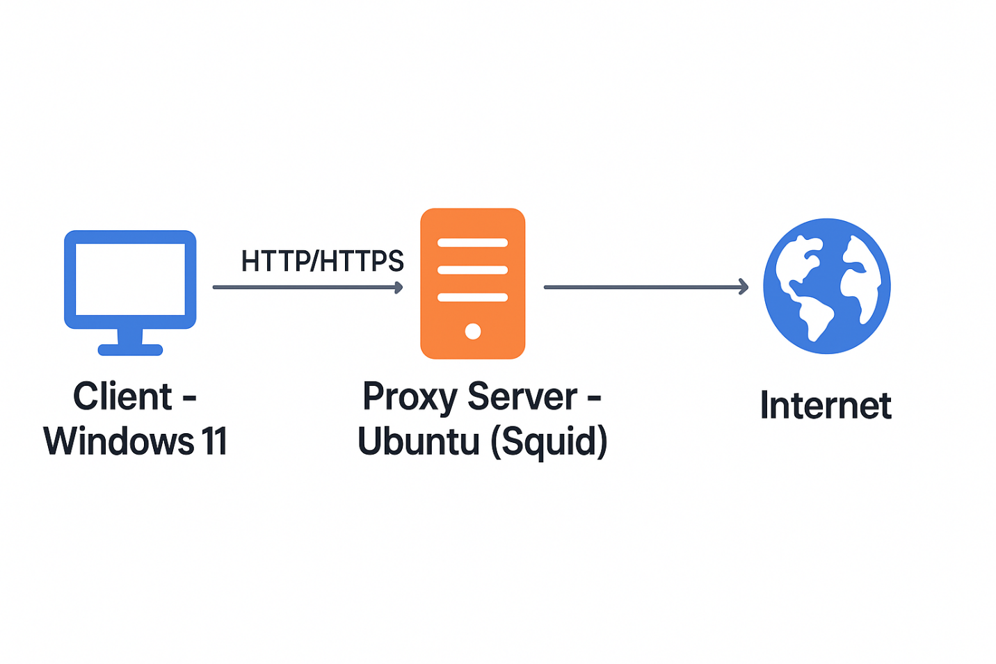

III. CÀI ĐẶT VÀ CẤU HÌNH SQUID
1. Cài đặt Squid Proxy
apt update
apt install -y squid
    - Squid chạy cổng mặc định 3128
    - Tệp cấu hình chính: /etc/squid/squid.conf
* LƯU Ý: Kiểm tra trạng thái các cổng xem đã allow hay chưa bằng lệnh: ufw status
2. Tệp cấu hình chính
- Đường dẫn: /etc/squid/squid.conf
- Cổng mặc định: 3128
- ACL cơ bản:
visible_hostname proxyserver
http_port 3128
# Mạng LAN/Host-Only của bạn
acl localnet src 192.168.56.0/24
# Cho phép client trong LAN dùng proxy
http_access allow localnet
http_access deny all
* Giải thích:
> visible_hostname: tránh cảnh báo “Could not determine this machine's public hostname”.
> http_access: được đánh giá theo thứ tự từ trên xuống; gặp luật khớp đầu tiên sẽ dừng. Vì vậy trật tự allow/deny rất quan trọng.
=> Sau khi thêm những dòng trên vào file cấu hình:
systemctl restart squid #khởi động lại squid

IV. CHỨC NĂNG LỌC NỘI DUNG (CONTENT FILTERING)
1. Tạo danh sách Blacklist / Whitelist(Tức là tạo file chứa các đối tượng web muốn thao tác)
- Blacklist:
echo ".facebook.com" >> /etc/squid/blacklist.acl
echo ".tiktok.com" >> /etc/squid/blacklist.acl
- Whitelist:
echo ".openai.com" >> /etc/squid/whitelist.acl
echo ".vnexpress.net" >> /etc/squid/whitelist.acl
2. Cấu hình trong squid.conf
=> Thêm hoặc bỏ # những dòng sau trong file cấu hình
acl blacklist dstdomain "/etc/squid/blacklist.acl"
acl whitelist dstdomain "/etc/squid/whitelist.acl"

http_access deny blacklist
http_access allow whitelist

V. PHÂN QUYỀN VÀ GIỚI HẠN BĂNG THÔNG
1. Phân quyền theo IP
acl vip_users src 192.168.56.10
http_access allow vip_users
2. Giới hạn tốc độ sử dụng băng thông (delay pool)
delay_pools 1
delay_class 1 2
delay_parameters 1 64000/64000 16000/16000
acl limited_users src 192.168.56.20
delay_access 1 allow limited_users

VI. GIAO DIỆN BÁO CÁO TRUY CẬP (SARG)
1. Cài đặt SARG
apt install sarg
2. Khởi tạo báo cáo
sarg -x
3. Truy cập qua trình duyệt
- Mặc định tại địa chỉ: http://192.168.56.100/sarg
- Có thể hiển thị báo cáo truy cập theo IP, thời gian, domain…

VII. THỬ NGHIỆM HỆ THỐNG
* LƯU Ý:
- Máy client phải nhận sever proxy của ubuntu để được quản lý và sử dụng các thao tác đã được khởi tạo ở trên.
1. Chặn nội dung
- Truy cập các domain trong blacklist từ máy khách → bị từ chối truy cập.
2. Phân quyền
- Máy IP 192.168.56.10 được truy cập mọi site, kể cả nằm trong blacklist.
3. Kiểm tra tốc độ tải
- Máy IP 192.168.56.20 tải chậm → xác nhận delay pool hoạt động.
4. Kiểm tra báo cáo
- Truy cập SARG để xác minh log theo ngày, IP, thời gian hoạt động.

VIII. KẾT LUẬN
- Hệ thống đạt được mục tiêu đề ra:
  - Kiểm soát truy cập mạng nội bộ.
  - Giới hạn và phân quyền linh hoạt.
  - Lọc nội dung hiệu quả và dễ mở rộng.
- Có thể sử dụng thực tế trong các mô hình nhỏ đến trung bình.

IX. HƯỚNG PHÁT TRIỂN
Hướng nâng cấp | Mô tả
1. Giao diện Web quản trị | Sử dụng Flask hoặc Webmin để quản lý danh sách ACL dễ dàng.
2. HTTPS Filtering | Dùng SSL Bump để chặn HTTPS (cần CA nội bộ và cài đặt chứng chỉ trên client).
3. Xác thực người dùng | Tích hợp LDAP hoặc RADIUS để buộc đăng nhập proxy.
4. IDS/IPS kết hợp | Tích hợp Snort hoặc Suricata để phát hiện tấn công.

X. TÀI LIỆU THAM KHẢO
- https://wiki.squid-cache.org/
- https://help.ubuntu.com/
- https://www.tecmint.com/install-and-configure-squid-proxy-on-ubuntu/
- https://www.squidguard.org/

